Отчёт по практической работе

Введение

«Бавария» — немецкий профессиональный футбольный клуб из города Мюнхен. Основан в 1900 году. Самый титулованный клуб Германии и один из самых титулованных клубов мира.

Основная часть

«Бавария» заняла 3-е место в списке лучших футбольных клубов XX века по версии ФИФА, 2-е место — по версии журнала Kicker. Также IFFHS поставил «Баварию» на 3-е место в рейтинге лучших европейских клубов XX века.

- Бавария
- Германия
- Мюнхен

- Футбол
- Чемпионат

Бавария | Байер 04 | Боруссия Дортмунд
Мюнхен | Леверкузен | Дортмунд
Лига Чемпионов | Лига Конференций | Лига Европы
Золото | Бронза | Серебро

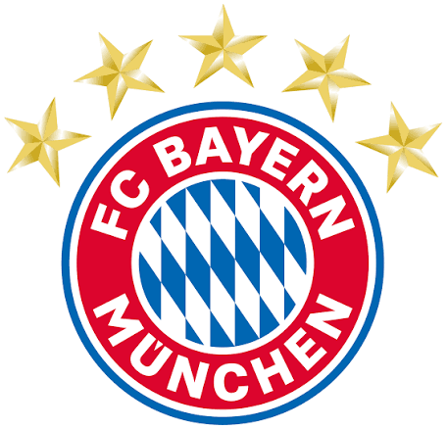

Заключение

«Бавария» является самым титулованным профессиональным футбольным клубом в Германии, на её счету 35 чемпионских титулов и 21 Кубок Германии, 6 побед — в Лиге чемпионов. В конце 2013 года команда стала первым немецким клубом, выигравшим клубный чемпионат мира.

В 2020 году «Бавария» вновь сделала «золотой хет-трик», став вторым клубом в истории европейского футбола, завоевавшим «требл» дважды. Также в Лиге чемпионов стала первым клубом в истории, которому удалось выиграть все матчи в отдельно взятом сезоне.

